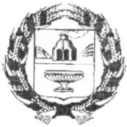

СОБРАНИЕ ДЕПУТАТОВ НОВОДРАЧЕНИНСКОГО СЕЛЬСОВЕТА

ЗАРИНСКОГО РАЙОНА АЛТАЙСКОГО КРАЯ

# Р Е Ш Е Н И Е

18.09.2022 № 14

с.Новодраченино

### Об избрании депутата

Заринского районного Совета

народных депутатов

В соответствии с пунктом 1 части 4 статьи 35 Федерального закона № 131-ФЗ «Об общих принципах организации местного самоуправления в Российской Федерации», Собрание депутатов Новодраченинского сельсовета Заринского района Алтайского края

РЕШИЛО:

1.Избрать депутатом Заринского районного Совета народных депутатов Евсеева Василия Николаевича, депутата Собрания депутатов Новодраченинского сельсовета Заринского района Алтайского края, избранного по избирательному округу № 4.

2.Настоящее решение вступает в силу с момента его принятия.

Глава сельсовета А.Е.Гавшин